Коммерческое предложение
Мобильная зерносушилка FRATELLI PЕDROTTI
С ТОПКОЙ НА ТВЕРДОМ ТОПЛИВЕ
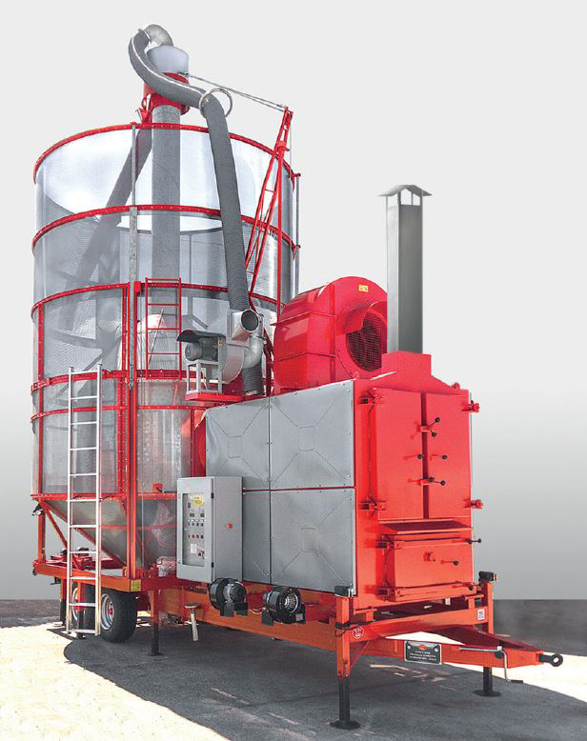

Данные/Модель | Super 200 ECO | Large 300 ECO
Ёмкость камеры сушки (м³) | 27 | 40
Ёмкость камеры сушки (т) | 20 | 30
Центральный шнек 280 мм | пропуск т/ч 65 | пропуск т/ч 90
Загрузочный шнек 125 мм | пропуск т/ч 45 | пропуск т/ч 60
Высота в рабочем положении, мм | 6805 | 7330
Мощность электродвигателя (кВт) | 30 | 45
Тепловая мощность топки (ккал/час) | 500 000 | 700 000
Время загрузки/разгрузки, мин. | 30/20 | 30/20
Время сушки от 20 до 15 %, мин. | 100 | 100
Время охлаждения, мин. | 45 | 45

Производительность (м3/сутки)
Культура сушки | Super 200 ECO | Large 300 ECO
Кукуруза (28% - 14%) | 140 | 195
Пшеница (20% - 15%) | 200 | 280
Рапс (14% – 9%) | 185 | 260
Подсолнечник (12%-8%) | 117 | 171

Лидер отрасли 2013  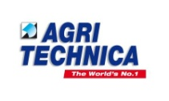 | Золотая медаль 2010 | Золотая медаль 2012 | Золотая медаль 2014

СТАНДАРТНОЕ ОСНАЩЕНИЕ

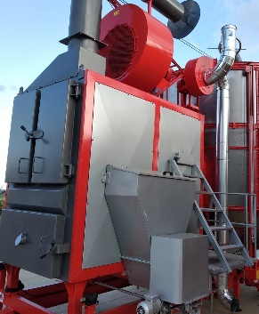 | 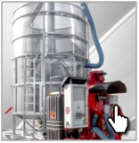 | 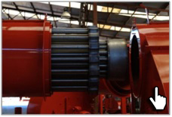
Твердотопливный блок Pedrotti  (уголь/щепа/пеллеты и др.) | Двойная гальванизированная рама | Уникальный теплообменник Pedrotti Compact
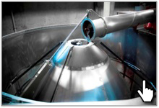 | 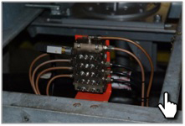 | 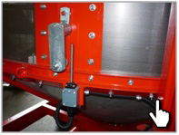
Центральный шнек из стали Hardox | Централизованная система смазки | Многоуровневая система безопасности
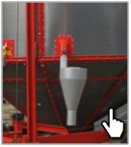 | 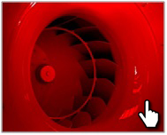 | 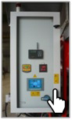
Принудительный очиститель от пыли и отходов с циклоном | Бесшумный центробежный вентилятор | Интеллектуальная система управления

- Экономичность: 3 независимых электрических мотора (класс энергосбережения А+)
- Надежность: срок эксплуатации свыше 30 лет
- Качество: 5 лет заводской гарантии на все модели
- Мобильность: перемещение по дорогам общего пользования
- Простота: не требует строительных и фундаментных работ
- Полный цикл: загрузка, сушка, охлаждение, выгрузка
- Безопасность: система безопасности и предотвращения возгораний
- Универсальность: сушка любых сельскохозяйственных культур
- Экологичность: сушит семенной материал
- Эффективность: снятие любого % влажности за 1 цикл
- Энергоэффективность: работа на всех видах твердого топлива с КПД более 90%

СТОИМОСТЬ МОБИЛЬНОЙ ЗЕРНОСУШИЛКИ В СТАНДАРТНОЙ КОМПЛЕКТАЦИИ

Твердотопливный блок, система автоматической очистки топки, теплообменник Compact, электропривод, универсальная сетка с перфорацией Ø 1,5 мм. | Super 200 ECO | Large 300 ECO
 | 87 942 € | 99 984 €

РЕКОМЕНДОВАННЫЕ ОПЦИИ
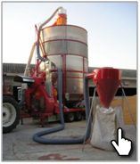 | 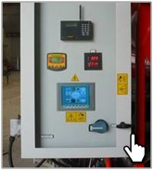 | 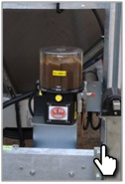 | 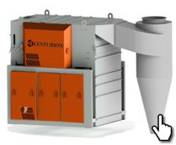
Система аспирации | Сенсорная панель управления | Автоматическая смазка узлов | Универсальный сепаратор Centurion US60

Дополнительные опции
(стоимость при заказе с полнокомплектной машиной)

Система аспирации | 4 100 €
Гидравлическая система | --
Автоматическая смазка узлов | 2 900 €
Сенсорная панель управления | 1 080 €
Система СМС оповещения | 1 480 €
Влагомер | 2 380 €
Крыша ПВХ для защиты от дождя | 950 €
Универсальный сепаратор Centurion SU60 | 1 285 000 руб

КОММЕРЧЕСКИЙ БЛОК
- Стоимость указана с учетом монтажа, ввода в эксплуатацию и обучения персонала
- Условия оплаты: предоплата 10%, оплата 90% при готовности машины к отгрузке
- Отгрузка моделей по наличию при условии предоплаты 100%
- Срок поставки: 30 рабочих дней с момента внесения предоплаты; досрочная поставка при наличии возможности
- Поставка осуществляется со склада г. Смоленск

ГАРАНТИЯ И СЕРВИС
Гарантия на все модели 5 лет
 | Более 250 машин находится на обслуживании |  | 12 сервисных центров в России и Казахстане
 | Крупнейший в Европе склад запасных частей |  | Оперативный выезд на объект в течение 24 часов

Смотреть видео на канале Fratelli Pedrotti
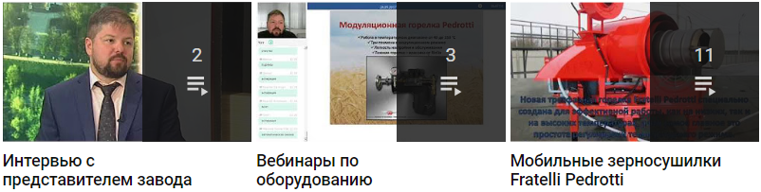
Смотреть Смотреть Смотреть
Ваши привилегии с брендом Fratelli Pedrotti!

